**Erster Teil – Grundlagen Elektrotechnik gesamt: 19 Punkte + 1 Zusatzpunkt**

1. An einen Mehrfachverteiler im CAD-Büro (Versorgungsspannung 230 V )

sind 4 PC-Arbeitsplätze angeschlossen.

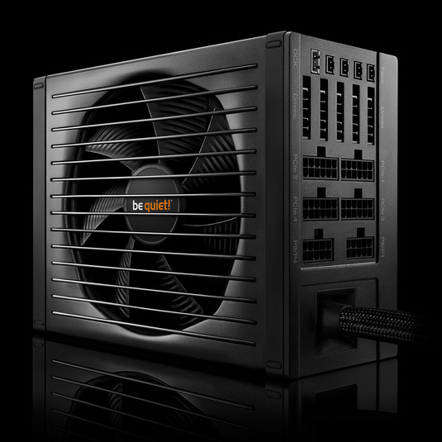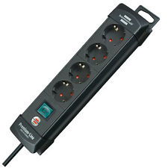

PC1 und PC2 haben jeweils eine maximale Stromaufnahme von 5,5504 A.

PC3 und PC4 haben jeweils eine maximale Stromaufnahme von 3,9316 A.



In a CAD (Computer Aided Design) office, four PC workstations



are connected to a multiple socket (mains voltage 230 V)

PC1´s and PC2´s maximum current consumption is 5.5504 A each.

PC3´s and PC4´s maximum current consumption is 3.9316 A.

*Hinweis: Falls Sie sich einen Stromlaufplan zeichnen,*

*können Sie die Netzteile als ohmsche Widerstände auffassen,*

*da keine Phasenverschiebung berücksichtigt wird.*

*Note: In case you want to draw a circuit diagram, you may consider the PC´s power supply units as purely ohmic resistors,*

*as no phase shift is taken into account.*

8 Punkte

a) Wie groß ist der maximale Gesamtstrom, den dieser Mehrfachverteiler aushalten muss?

Calculate the maximum current, the socket has to withstand



**Ig = 5,5504 A + 5,5504 + 3,9316 + 3,9316 = 18,964 A**



b) Berechnen Sie die maximale Gesamtleistung, die die Steckdose bereitstellen muss.

Calculate the maximum power, the socket has to supply in total (i.e. PC´s total input power).



**Ig =I1 + I2 + I3 + I4**



**Ig = 5,5504 A + 5,5504 + 3,9316 + 3,9316 = 18,964 A**

**Pg= Ug * Ig**

**Pg= 230V * 18,964 A = 4361,72 W**

c) Berechnen Sie die Nennleistung jedes einzelnen PCs.

Calculate each PC´s nominal power.

(Die **Nennleistung** ist die vom Hersteller angegebene maximale Leistungsabgabe, die *an die PC-Komponenten weitergegeben* wird; der Wirkungsgrad der Netzteile ist jeweils mit 94% angegeben.)



(“Nominal power” or “rated power” is the output power, a power supply unit can provide its PC components with. Energy conversion efficiency of power supply units is specified with 94%)



2. Eine Reihenschaltung aus den Widerständen R1 = 800 Ω und R2 = 3,6 kΩ wird an eine Spannungsquelle mit U = 48 V angeschlossen. 4 Punkte

A series circuit consisting of two resistors (R1 and R2) is connected to a voltage source U.

a) Berechnen Sie den Spannungs(ab)fall U2 über dem WiderstandR2

Calculate the voltage drop U2 across resistor R2.



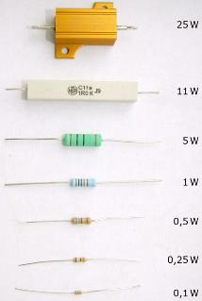**Ig = I1 = I2 Ug = Rg*Ig**



**Ig = Ug / Rg = 48V / 4400 Ω = 0,010909 A**



**Ig = 0,01091 A = 10,91mA**



**U2= R2 * I2 = 3600 Ω * 0,01091 A = 39,276 V**



b) Berechnen Sie Stromstärke I2 durch den WiderstandR2 und seine Leistungsaufnahme P2.

Calculate the current I**2** through resistor R**2**and its power consumption P**2**.



**I2 = 10,91mA = 0,01091 A**



**P2= U2 * I2 = 39,276 V * 0,01091 A = 0,4285 W**



**P2= 0,4285 W**



c) Welche **Bauform** mit der angegebenen maximalen Verlustleistung im Bild rechts würden Sie **für den Widerstand** R2wählen?



Which **type** of resistor with the dissipation power (power loss) denoted in the picture would you choose **for resistor R2**?

*(bitte markieren oder max. Verlustleistung notieren)*

*(please mark in the picture or write down the dissipation power you would choose)*

*Widerstands-Bauformen für maximale Verlustleistung*

*Resistor-Types for maximum Dissipation Power (power loss)*

**nächstgrößere**

**Bauform: 0,5 W**

3. Durch eine Unterbrechungsfreie Stromversorgung (USV) vom Tpy VFI sollen vier PCs mit einer Leistung von zusammen 4361,72 W abgesichert werden. Der **Wirkungsgrad** beträgt **0,90**

Berechnen Sie die benötigte Leistung der USV, zur Absicherung der aufgeführten Komponenten mit einer vom Hersteller empfohlenen zusätzlichen Leistungs**reserve** von **30%**.

2 Punkte



4. Für ein Modellbau-Projekt wollen Sie einen Mikro-Motor verwenden. Die Spannungs­versorgung wird durch eine 12V-Autobatterie bereitgestellt. Da der Motor für eine Betriebs**spannung** von 3 V bei einer **Strom**aufnahme von 0,2 A ausgelegt ist, benötigen Sie einen entsprechenden Vorwiderstand.

You want to use a micro-motor (operating voltage: 3 V and current consumption: 0.2 A) for a scale modelling project. The voltage source to be used is a 12V car battery; hence you need a dropping resistor.

5 Punkte

*Hinweis: Falls Sie sich einen Stromlaufplan zeichnen, können Sie den Motor als einen ohmschen Widerstand*

*auffassen. Der Motor wird mit Gleichspannung betrieben – es gibt also keine Phasenverschiebung.*

*Note: In case you want to draw a circuit diagram, you may consider the motor as a purely ohmic resistor. Being operated with DC voltage,*

*the motor does not cause any phase shifting.*

M1

+9V

# Motraxx Mikro-Elektromotor N10VA

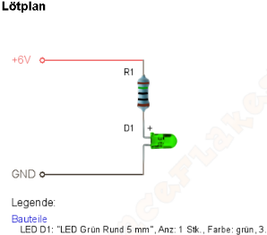

**Schematische Darstellung** (schematic figure)

### Technische Daten

Nennspannung 3 V

Strom bei max. Wirkung 0.2A

Abgabeleistung (mechan. Leistung) 0.36 W

Last-Drehzahl 14020 U/min

Wellen-Ø 1 mm

Max. Drehmoment 0.025 Ncmchematische Darstellung

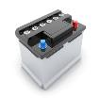

+12V

a) Berechnen Sie die Größe des benötigten

Vorwiderstandes (***Widerstand und Leistung***)

Calculate the dropping resistor´s parameters(***resistance and power***)



**IR1 = IM1 = 0,2A**



**Ug = UR1 + UM1**



**UR1 = 12V – 3 V = 9 V**



**RR1 = UR1 / IR1 = 9 V / 0,2 A = 45 Ω**



**PR1 = UR1 * IR1 = 9 V * 0,2 A = 1,8 W**



b) Berechnen Sie die Leistungsaufnahme des Motors

Calculate the motor´s power consumption.



**PM1 = UM1 * IM1 = 3 V * 0,2 A = 0,6 W**



**= 600 mW**

c) Die mechanische Leistung des Motors ist

laut Datenblatt mit 0,36 W angegeben.

Berechnen Sie den Wirkungsgrad des Motors.

According to the Technical Specifications, the motor´s mechanical performance is 0.36 W.

Calculate the motor´s energy conversion efficiency.

**Wirkungsgrad = abgegebene Leistung / aufgenommene Leistung**



**η = Pabgeg / Paufgen**



**= 0,36 W / 0,6 W**



**= 0,6 oder 60%**

***Zusatzaufgabe***

Geben Sie den resultierenden Gesamtwiderstand (Rg) der folgenden Schaltung an.

Calculate this circuit´s total resistance.

1 Zusatzpunkt

**Zweiter Teil – Digitaltechnik gesamt: 15 Punkte + 1 Zusatzpunkt**

1. Bei einem Logik-IC, der digitale Grundlogiken enthält, ist leider die Typenbezeichnung nicht mehr komplett lesbar (siehe Foto).

Sie wissen daher nicht, WELCHE Grundlogik dieser IC enthält. Um dies herauszufinden, legen Sie an den Eingängen A1 und B1 Kombinationen aus High- und Low-Pegeln an und messen am Ausgang Y1 den resultierenden Pegel, wie in der folgenden Tabelle dargestellt:

On a logic IC containing digital basic logics, the type designation is no longer completely legible (see photo). Therefore you do not know which basic logic this IC actually contains. To find out, you apply combinations of high and low potentials at the inputs A1 and B1. Accordingly, you measure the resulting potentials at the output Y1 as shown in the table.

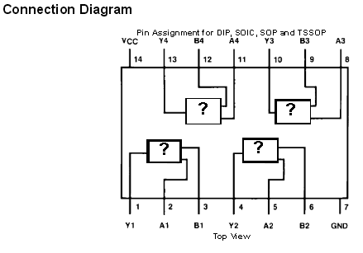

|  |  |  |
| --- | --- | --- |
| **Eingänge** | | **Ausgang** |
| **B1** (Pin 3) | **A1** (Pin 2) | **Y1** (Pin 1) |
| 1,8 V | 1,8 V | 1,8 V |
| 1,8 V | 4,2 V | 4,2 V |
| 4,2 V | 1,8 V | 4,2 V |
| 4,2 V | 4,2 V | 1,8 V |

(**Positiv-**Logik)

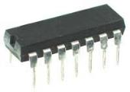

74HC..

a) Um welche Logik handelt es sich hier?

(4 Punkte)

What logic is this?

***Positiv-Logik: XOR***



***Negativ-Logik: XNOR***

b) Vervollständigen Sie das Schaltsymbol (vergessen Sie dabei bitte nicht,

(2 Punkte)

auch die Eingänge und den Ausgang entsprechend zu vervollständigen).

Complete the circuit symbol. Don´t forget completing input and output connections accordingly!

**A**



**Y**



**B**



c) Wählen Sie entsprechend Ihrer Erkenntnisse die richtige Bezeichnung des ICs

(1 Punkt)

aus der folgenden Tabelle aus.

According to your findings, choose the IC´s correct complete description from the table below.

|  |  |
| --- | --- |
| **Part No.** | **Description** |
| 74HC00 | 74HC00 Quad 2-input NAND Gate |
| 74HC02 | 74HC02 Quad 2-input NOR Gate |
| 74HC04 | 74HC04 Hex 1-input Inverter |
| 74HC08 | 74HC08 Quad 2-input AND Gate |
| 74HC10 | 74HC10 Triple 3-input NAND Gate |
| 74HC11 | 74HC11 Triple 3-input AND Gate |
| 74HC20 | 74HC20 Dual 4-input NAND Gate |
| 74HC30 | 74HC30 Single 8-input NAND Gate |
| 74HC32 | 74HC32 Quad 2-input OR Gate |
| 74HC86 | 74HC86 Quad 2-input EXCLUSIVE-OR Gate |

2. Es soll eine Schaltung entworfen werden, die sich gemäß folgender Wahrheitstabelle verhält:

Design a circuit that behaves according to the following truth table:

|  |  |  |  |
| --- | --- | --- | --- |
| C | B | A | Y |
| 0 | 0 | 0 | 0 |
| 0 | 0 | 1 | 0 |
| 0 | 1 | 0 | 0 |
| 0 | 1 | 1 | 0 |
| 1 | 0 | 0 | 1 |
| 1 | 0 | 1 | 1 |
| 1 | 1 | 0 | 0 |
| 1 | 1 | 1 | 0 |

a) Leiten Sie eine logische Funktion in Disjunktiver Normalform ab.

(2 Punkte)

Derive a logical function in disjunctive normal form from truth table above.



(Kopiervorlage: )



)

b) Zeichnen Sie die Schaltung, die die Funktion aus a) genau wiedergibt.

(6 Punkte)

Draw the circuit, which exactly implements the logic function of task a).

(entweder als

* Handskizze (hand sketch) *oder*
* hier im Programm mit „Einfügen“ –> „Formen“ *oder*
* mit Hilfe von „Logisim“ -> als separate Datei oder Bild einfügen)

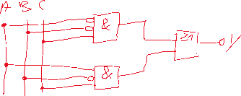

***Zusatzaufgabe***: Vereinfachen Sie die logische Funktion aus Aufgabe 2a) unter Anwendung der Regeln der Booleschen Algebra.

(1 Zusatzpunkt)

Additional task: Simplify the logic function of assignment 2a) using the rules of Boolean.



|  |  |  |  |  |
| --- | --- | --- | --- | --- |
|  |  |  |  |  |

